21.10.2019г. на базе МБОУ-СОШ №2 города Аркадака Саратовской области состоялся районый семинар – практикум для учителей начальных классов
по теме «Учить всех и развивать каждого!».
Методикой проведения литературного чтения в 4 «А» классе по теме «И.Бунин Листопад» поделилась учитель начальных классов Шебалкова Наталья Юрьевна.
Урок был посвящён 149 годовщине со дня рождения поэта. Основная задача урока -умение анализировать поэтическое произведение. Ребята вспомнили основные литературные приёмы: эпитет, метафора, сравнение, олицетворение, познакомились с новым понятием «аллитерация». В течение всего урока педагог работала над развитием творческого воображения, эмоциональной отзывчивостью детей, способствовала развитию речи и формированию интереса к поэзии.
Творческим подходом в проведении урока по предмету «окружающий мир»
в 3 «Б» классе «Берегите воду!» поделилась учитель начальных классов
Аверьянова Елена Геннадьевна.
Во время урока учащиеся выступали в роли географов, биологов, химиков, экологов. Каждая группа рассказывала интересные факты о воде, доказывая своё выступление наглядными опытами.
Так, группа химиков продемонстрировала опыты связанные с загрязнением воды и его последствиями. Группа экологов показала сценку, которая произошла на одной реке.
На выставке «ЭКОЗНАКИ» учащиеся смогли попробывать свои силы и выступить в роли защитников природы. Завершили ребята свой урок песней «Здравствуйте, реки!»
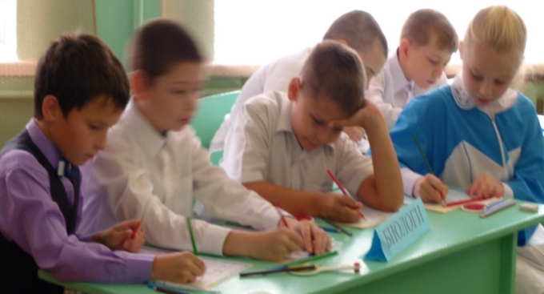
Опытом работы по направлению внеурочной деятельности «общеинтеллектуальное» по курсу «Математика и конструирование» по теме «Симметрия» в 3 «А» классе поделилась учитель начальных классов Курышова Надежда Викторовна.
Занятие началось с психологического настроя на работу. Далее ребята выяснили тему занятия при разгадывании математических загадок. В игровой форме повторили осевую симметрию и познакомились с центральной симметрией. Ребята практически выясняли симметричность в предметах. А затем работали в роли художника-зеркала при рисовании бабочки. Вместе с Надеждой Викторовной выяснили значимость симметрии в предметах в применении их быту и жизни. В групповой работе сконструировали макеты парашютов. Далее учитель показал пример симметрии в украшении дома, в особенности оконных наличников. Она предложила ребятам самим выполнить творческую работу по украшению окошка. По окончании работы обучающиеся организовали выставку работ.
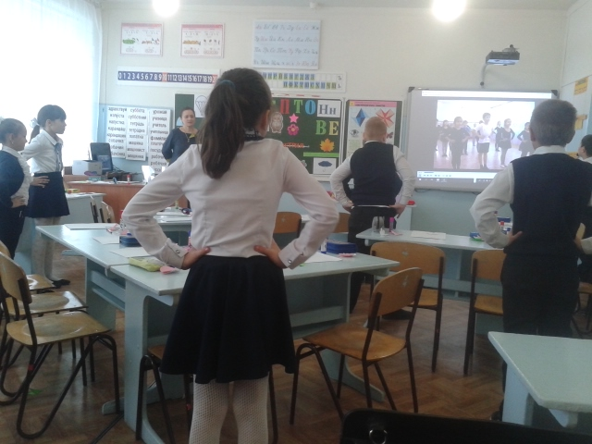
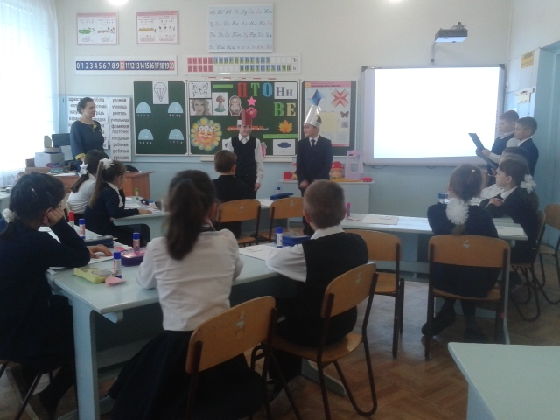
Учитель начальных классов Рожкова Ольга Вячеславовна провела открытый классный час «Все профессии нужны, все профессии важны». Во время проведения занятия, ребята показали сценку, в которой рассказали, кем они мечтают стать. Узнали, что в мире существует огромное количество разных профессий. Консультанты рассказали о значении слова «профессия». По видам работы разгадывали загадки о профессиях, побывали в роли детективов, работая в группах. Неожиданным сюрпризом было появление доктора, который рассказал о медицинских специалистах разного направления. Обучающиеся очутились в «Бюро находок» и по потерянным предметам определяли профессии людей, вспомнили пословицы. Завершением стало коллективное исполнение песни «Самая главная профессия - быть человеком».
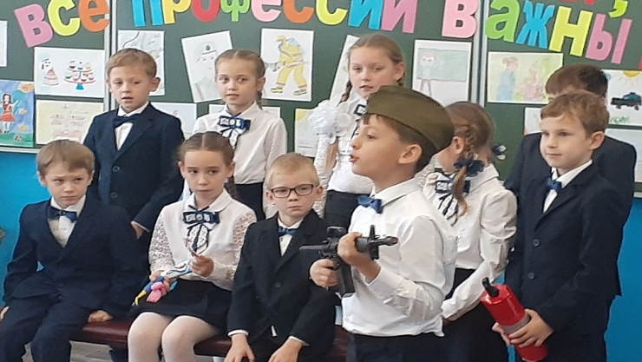
Заседание РМО учителей провела руководитель РМО учитель начальных классов МБОУ-СОШ №2 города Аркадака Шебалкова Н.Ю.
Во время заседания учителя района отметили, что семинар носил практический характер. В ходе семинара педагоги района смогли познакомиться с формами и методами работы педагогов школы по различным предметам и направлениям
И открытые уроки и занятия, продемонстрированные на семинаре учителей начальных классов «Учить всех и развивать каждого!», были подготовлены и проведены с учётом требований ФГОС начального общего образования: «максимум» добывают знания ученики, «минимум» - даёт учитель».

